3.5 词法分析程序的自动生成工具LEX
程序设计语言中的单词基本上都可用一组正规式来描述，因此，我们希望有这样的生成系统，它根据描述各类单词词法结构的一组正规式，以及识别出各类单词时词法分析程序应采取的语义动作（如回送单词的内部表示，进行常数的数制转换等等），便能自动地构造出相应的词法分析程序。LEX就是一个这样的工具，它将正规式转换为一个NFA，进而转换为相应的DFA，这个DFA可以识别该正规式所表示的语言的句子。
LEX是1972年由美国Bell实验室用C语言研制的一个词法分析程序的自动生成工具，它是在UNIX上首先实现的，是UNIX的标准应用程序。此后，始于1984年的GNU工程推出FLEX，是对LEX的扩充，目前，LEX/FLEX已经可以在UNIX、Linux、DOS、Windows等环境下运行。它和语法分析程序的自动生成工具YACC等，已在许多编译程序及一些相关系统软件的开发过程中得到了成功和广泛的应用。本书中的LEX和YACC示例，是在Windows环境下的LEX和YACC集成环境Parser Generator调试的。在3.5.4一节中将介绍这种工具的使用方法。
LEX的输入是用LEX源语言编写的程序，所以LEX本身被称为LEX语言的编译程序。程序生成的目标程序包含一个DFA的状态转换矩阵和一个控制执行程序yylex()。LEX的输入文件是扩展名为.l的文件，输出是一个C程序，再经过Ｃ编译器的编译就产生一个实际可以运行的词法分析程序。其使用方法如图3.18所示。
下面首先介绍LEX源程序，然后介绍LEX的工作过程，最后给出LEX的源程序示例。
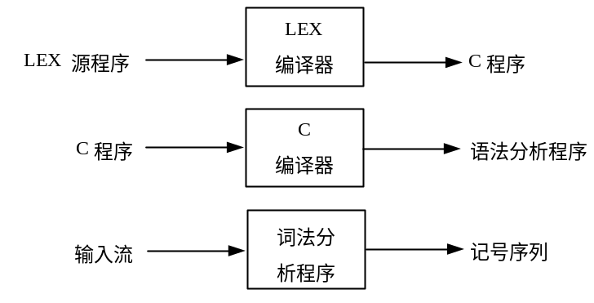
图3.18 用LEX建立词法分析程序

3.5.1 LEX的源程序
LEX的源程序由说明、识别规则和辅助过程三部分组成，各部分之间用%%分隔，其书写格式如图3.19所示。
图中，用方括号括起来的说明部分和辅助过程是任选的，识别规则部分则是必备的，是LEX源程序的核心。如果辅助过程部分缺省，则第二个分隔号%%可以省去，但由于第一个分隔号%%用来指示识别规则部分的开始，所以即使没有说明部分，也不能将其省去。因此LEX的源程序的最简形式是：
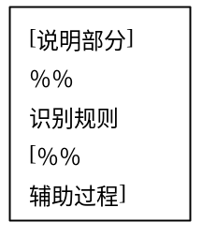
图3.19 LEX源程序的组成

%%
识别规则
下面，将对这三部分的内容及其书写格式做一概括介绍。

1．说明部分
说明部分的作用是对识别规则部分要引用的文件和变量进行说明，通常可包含头文件表、常数定义、全局变量定义以及正规式定义等。正规式定义用来定义在规则部分引用的正规式，类似于Ｃ语言中的宏定义，所以也称为宏定义。
每个宏定义由名字和内容组成。设置宏定义的目的，在于给一些较复杂的正规式命名，以便在后面需要使用这些正规式的地方，只需写上相应的宏名字即可。例如：
digit [0-9]
letter [A-Za-z]
id ({letter})({letter}|{digit})*
其中，digit、letter、id为宏定义的名字，分别代表数字、字母和标识符。需要注意的是，凡是对已定义正规式名字的引用，都须用花括号将它们括起来，以避免发生混乱。
除宏定义外，说明部分的其余代码须用符号%{和%}括起来。另外，LEX源程序所使用的Ｃ语言库文件和外部变量，也要分别用#include和extern加以说明，并置于上述括号内。例如：
%{
#include "stdio.h"
#include "ctype.h"
extern int flag
#define PI 3.14
int sum
%}
digit [0-9] /*数字*/
letter [A-Za-z] /*字母*/
id ({letter}|[_])({letter}|{digit}|[_])* /*标识符*/
在书写LEX的源程序时，起标识作用的符号%%、%{和%}都必须写在当前行的最左字符位置。另外，在其中可以随意添加Ｃ语言形式的注释。

2．识别规则
LEX程序的识别规则是一串如下形式的LEX语句：
R₁ {A₁}
R₂ {A₂}
R_{n} {A_{n}}
其中，R_{n}是正规式，用来描述单词；A_{n}是一段C语言源代码，当从输入字符串中识别出单词R_{n}时，就执行当前的代码段。

3．辅助过程
在识别规则部分中，所调用的函数若不是库函数，则需要给出这些函数的定义。这些函数在辅助过程中给出，由用户用Ｃ语言编写，它们由LEX系统直接拷贝到输出的C程序文件之中。
【例3.15】 下面的LEX源程序能识别出Ｃ语言的标识符、某些关键字、运算符和分界符，并输出。
1 %{
2 /*识别Ｃ语言子集的词法分析程序*/
3 #include "stdio.h"
4 %}
5 white [\t\n\ ]
6 digit [0-9]
7 letter [A-Za-z]
8 id ({letter}|[_])({letter}|{digit}|[_])*
9 %%
10 {white}+ ;
11 int|char|main {Upper(yytext,yyleng); fprintf(yyout,"%s,KEY\n",yytext); }
12 {id} {fprintf(yyout,"ID,%s\n",yytext); }
13 =|{|}|(|) {fprintf(yyout,"%s,SYMBOL\n",yytext);}
14 . {fprintf(yyout,"Unrecognized character: %s\n", yytext );}
15 %%
16 Upper(char *s,int l)
17 {
18 int i;
19 for(i=0;i< l;i++)
20 s[i]=toupper(s[i]);
21 }
22 main()
23 { yyin = fopen("test.c", "r");
24 yyout = fopen("result", "w");
25 if (yyin != NULL) return yylex();
26 }
如果有一Ｃ语言源程序的文件test.c的内容如下：
main()
{
int sum1=100;
}
则经过词法分析后，产生一个输出文件result，内容如下：
MAIN,KEY
(,SYMBOL
),SYMBOL
{,SYMBOL
INT,KEY
ID,sum1
=,SYMBOL
Unrecognized character: 100
;,SYMBOL
},SYMBOL
说明：
（1）程序前面的行号是为了便于下面的说明，真正的LEX程序不能书写行号。
（2）第1行到第4行介于%{和%}之间，这部分内容直接插入到由LEX产生的Ｃ程序中，它位于任何过程的外部。这样用户可以在此位置为LEX源程序或LEX产生的词法分析程序提供注释。
（3）第5行到第8行为正规式的定义，其中[\t\n\ ]表示由tab、换行或空格组成的空白符。
（4）第9行到第15行之间为识别规则部分。第10行表示在遇到空白符时，不需作任何语义处理，用一个空语句表示，这样就可以将输入字符串的全部空白符滤掉。
（5）第11行到第13行表示在识别出标识符、某些关键字、运算符和分界符时输出不同的内容。其中，yytext、yyleng、yyin和yyout是LEX提供的系统变量。yytext是一个字符串指针，每当一个单词和识别规则中的一个正规式匹配时，yytext就指向该单词的首字符，而单词的长度记录在整型变量yyleng中。yyin 和 yyout 都是FILE* 类型， 分别指向输入输出文件，缺省情况下，指向标准输入和输出。
（6）第14行中的“.”表示不能与第10行到第13行正规式匹配的其他字符。
（7）Upper()是自定义函数，功能是将识别的关键字转换为大写，函数的实现在辅助定义部分第16行到第21行给出。
（8）第22行到第26行为主函数，打开输入输出文件。
（9）yylex()是词法分析程序的入口点，每次调用yylex()，就可以从被编译的源程序中得到一个单词。如果正规式的相关动作中无return语句，则yylex()并不返回值，如此例中第11行到第14行，相关的动作只是向文件result中输出某些提示信息。
（10）在实际的编译器中， LEX所生成的词法分析程序是由语法分析程序调用。在LEX源程序正规式的相关动作中，通常包括return语句，这样当匹配语法分析程序感兴趣的单词时（例如，关键字、标识符、运算符等），yylex()就通过return语句向语法分析程序返回一个标记值。当匹配语法分析程序不感兴趣的单词时（例如，空白符或注释），就不返回，继续匹配下一个单词。

3.5.2 LEX的正规式
在LEX源程序中，宏定义及识别规则里都会出现一系列的正规式。这些正规式的书写格式，除应遵守前面正规式基本定义的规定外，LEX还增添了若干个运算符和新的表示方法。
下面，将对这些新增的内容、正规式的构造方法以及词型与输入字符串的匹配规则等进行简要的说明。
LEX系统中的正规式由正文字符和元字符组成，其中，正文字符为计算机的字符集，元字符在正规式中有特殊的含义，一般用作运算符或控制符，元字符包括：“、\、[、]、^、−、?、.、*、+、(、)、/、$、{、}、%、<、>。表3.10举例说明了LEX中常用元字符的含义。
使用正规式时，注意以下几个问题：
（1）元字符匹配的处理
LEX允许匹配单个字符或字符串，它还允许将元字符放在引号中而用其真正的字符来匹配。当然，其他字符也能放在引号中，但此时的引号没有意义。例如，可以用for或"for"来匹配关键字for，但是如果要匹配元字符，必须使用双引号，或者用"\"。例如，"+"（或\+）、"-"（或\-）、"?"（或\?）在正规式中分别表示加号、减号和问号。另外，反斜杠与某些正文字符一起使用构成转义字符。例如，\n匹配一个换行符，\t匹配一个制表符。
（2）方括号内元字符的处理
LEX中，方括号内的大多数元字符都失去了其特殊含义。例如，正规式"+"|"-"可以写成[-+]（这里不能写成-+，因为字符“-”用于表示字符的一个范围，有其特殊含义）。又如[."?]表示“.”“"”“?”这三个字符中的任意一个。
（3）运算符的优先级
LEX的运算符均服从左结合规则，它们的优先级如表3.11所示。

表3.10 LEX中常用元字符的约定
格 式 | 含 义 | 示 例
X | 匹配单个字符x
. | 匹配换行符之外的任意字符
\ | 转义字符，定义同ANSI C | 如\n，\t，\r
[ ] | 字符集合, 匹配括号内的任意字符 | [abc]匹配a, b,和c中的任何一个
- | 指定范围 | [a-z]匹配a和z之间的任何一个
^ | 否定 | [^ab]匹配除了a和b之外的任意字符
R* | 匹配0个或多个R(R是正规式) | (ab) *匹配{ε,ab,abab,ababab,…}中的任何一个
R+ | 匹配1个或多个R | (ab)+匹配{ab,abab,ababab,…}中的任何一个
R? | 匹配0个或1个R | (ab)?匹配ε或ab
R{m,n} | 匹配m到n之间次的R(m,n是整数) | a{2,4}匹配{aa,aaa,aaaa}中的任何一个
R{m,} | 匹配m次以上的R | a{2,}匹配{aa,aaa,aaaa…}中的任何一个
R{m} | 匹配m次R | a{2}匹配aa
(R) | 匹配R，且R中的运算符优先 | (ab)匹配ab
R|S | 匹配R或S | ab|ba匹配ab或ba
RS | 匹配R和S的连接 | abba匹配abba
R/S | 匹配R，但R之后一定是S，称S为R的尾部条件 | ab/ba匹配ab，但ab之后一定是ba
^R | 匹配R，但R一定出现在行首
R$ | 匹配R，但R一定出现在行尾，等价于R^n
{name} | 匹配名字为name的正规式

表3.11 LEX正规式运算符优先级
运 算 符 | 说 明 | 优 先 级
( ) | 分组括号 | 1（最高）
[ ] | 字符类括号 | 2
* + ? | 闭包运算符 | 3
cc | 连接运算符 | 4
| | 或运算符 | 5
^ $ | 指定行首和行末 | 6

为了深入理解LEX中元字符含义，表3.12中给出了一些正规式实例。
表3.12 正规式实例
正 规 式 | 含 义
[a-zA-Z0-9_] | 表示所有字母、数字及下划线组成的字符集合
[^ \t\n] | 表示除空格、tab和换行外的所有字符组成的集合
(\"[^"\n]*) | 表示以双引号开头，后跟除双引号和换行外的若干字符组成的字符串，如"I am a student
[A-Za-z][A-Za-z0-9]* | 表示以字母开头，后跟若干字母和数字的字符串
([Ee][-+][0-9]+) | 表示科学计数法的指数部分

3.5.3 LEX的实现
LEX的功能是根据LEX源程序构造一个词法分析程序，该词法分析程序就像有限自动机一样可以识别处理单词。
由LEX所生成的词法分析程序由两部分组成，即一个状态转移矩阵和其控制程序。下面简单介绍LEX的工作过程。

1．LEX的工作过程
（1）扫描LEX源程序中的每条识别规则P_{i}，为其构造相应的NFA M_{i}。
（2）引入一新的唯一初态S₀，并用ε弧将S₀和所有的NFA M_{i}连接起来，得到一个新的NFA M，如图3.20所示。
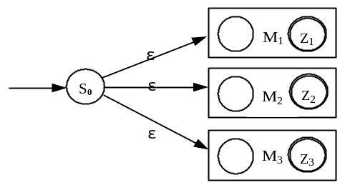
图3.20 由LEX构造的NFA

（3）利用子集法将M确定化，得到DFA M'。
（4）利用DFA最小化方法将其化简。
（5）将化简的DFA以状态转换矩阵的形式，连同控制程序yylex( )，作为输出文件的组成部分进行输出。
控制程序的作用是激活DFA，即控制输入字符串在DFA上运行，一旦到达DFA的终态，即识别出LEX源程序描述的某类单词，则转去调用相应的动作部分的处理程序完成所识别单词的处理工作。
可见LEX的实现原理是将LEX源程序中的正规式转换成DFA，进一步通过控制程序识别单词。

2．处理二义性规则的原则
有时LEX的源程序中可能有多条规则与同一个字符串匹配，这就是规则的二义性，在这种情况下，LEX有两个处理原则。
（1）最长匹配原则
在识别单词过程中，有一个字符串可同时由一个识别规则或连续用多个识别规则进行匹配，这时能匹配最多字符的规则优先。
（2）优先匹配原则
在能匹配相同数目的字符的规则中，先给出的规则优先。
例如，在3.5.1一节中给出的识别出Ｃ语言子集的LEX源程序中，有以下两条规则：
int|char|main {Upper(yytext,yyleng);fprintf(yyout,"%s,KEY\n",yytext);}
{id} {fprintf(yyout,"ID,%s\n",yytext);}
如果输入串是chars，则它将被当成标识符处理，因为规则int|char|main只能匹配单词int、char或main，其中char只有4个字符，而规则{id}能匹配多个字符。如果输入串是char，虽然上述两条规则都能与其匹配，但规则int|char|main先给出，根据优先匹配原则，char将被当成关键字匹配。
LEX所生成的词法分析程序就是根据上述原则解决分析过程中可能遇到的冲突，而这两条原则中首先应该使用最长匹配原则，在不违反该原则的情况下才能使用优先匹配原则。用户在编写LEX源程序时，对其中的识别规则的排序应考虑到上述原则。
下面举例来说明LEX的工作过程。
【例3.16】 下面的LEX源程序没有说明部分和辅助过程部分，只给出识别规则部分。
%%
ab {printf("first\n")}
abb* {printf("second\n")}
LEX在处理此源程序时，首先根据这两条识别规则生成两个相应的NFA，如图3.21所示。
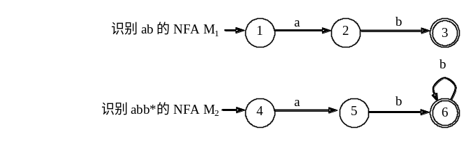
图3.21 识别ab和abb*的NFA
将M₁和M₂合并成一个NFA，如图3.22所示。
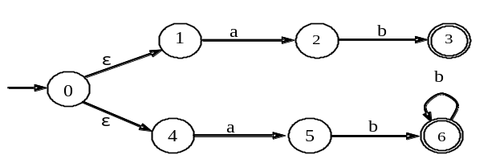
图3.22 合并后的NFA
对图3.22表示的NFA用子集法确定化得到DFA，如图3.23所示。
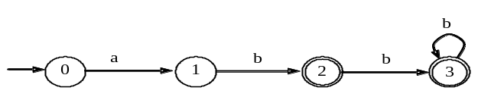
图3.23 确定化后的DFA
对图3.23表示的DFA化简得到最小化的DFA，如图3.24所示。
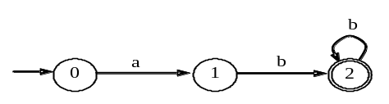
图3.24 化简后的DFA
如果输入串是abb，则控制程序根据图3.24所示的DFA来识别该输入串，遵循最长匹配原则，和第二条识别规则相匹配，执行其语义动作，打印出“second”。如果输入串是ab，则依据优先匹配原则，和第一条识别规则相匹配，执行其语义动作，打印出“first”。

3．LEX输出文件的生成
LEX把用户写的LEX源程序转换成一个Ｃ语言的程序，在转换过程中，LEX是把用户自己的变量定义和子程序照抄到这个C语言程序中去。LEX在遇到以下三种情况之一时，就会把程序内容照抄过去。
（1）介于%{和%}之间的所有内容。在书写时要注意%{和%}必须分别单独占一行。例如：
%{
#include "stdio.h"
#include "ctype.h"
%}
（2）出现在第二个%%之后的所有内容，即辅助过程部分均被照抄过去。
（3）写在以空格或tab开头的行中的内容，被照抄到LEX产生的程序中去。因此，%{和%}以及识别规则必须从第一列写起。

3.5.4 Parser Generator的使用
Parser Generator是由英国Bumble-Bee Software公司生成的Windows平台下的LEX和YACC集成环境，它包括一个图形界面，同时包括LEX和YACC两个版本，分别叫作AYACC和ALEX。Parser Generator非常适合于与VC++集成。
在安装了Parser Generator后，在VC++中进行以下两项设置，即可使VC++编译和连接由Parser Generator产生的文件。

1．目录设置
为了在VC++中可以找到LEX和YACC的头文件lex.h和yacc.h以及LEX和YACC的库文件，需要对VC++进行相关的目录设置。
（1）选择Tools菜单中的Options命令，打开Options对话框。
（2）选择Directories选项卡。
（3）在Show Directories for下拉列表框中选择Include Files，在Directories框中，单击最后的空目录，并填入C:\PARGEN\INCLUDE（其中C:\PARGEN是Parser Generator的安装路径，下同）。
（4）在Show Directories for下拉列表框中选择Library Files，在Directories框中，单击最后的空目录，并填入C:\PARGEN\LIB\MSDEV。
（5）在Show Directories for下拉列表框中选择Source Files，在Directories框中，单击最后的空目录，并填入C:\PARGEN\ SOURCE。
（6）单击OK按钮，Options对话框设置完毕。

2．项目设置
对每个VC++项目，都需进行以下设置，以使VC++可以从特定的库中接受LEX和YACC所需要的函数和变量。
（1）选择Project菜单中的Settings命令，打开Project Settings对话框。
（2）在Settings For下拉列表框中选择Win32 Debug。
（3）选择C/C++选项卡，在Category下拉列表框中选择General。在Preprocessor Definitions框中，在当前文本的最后，输入“,YYDEBUG”。
（4）选择Link选项卡，在Category下拉列表框中选择General。在Object/Library Modules框中，在当前文本的最后，输入“yld.lib”。
（5）单击OK按钮，Project Settings对话框设置完毕。
下面以例3.16为例，说明在Parser Generator和VC++环境下，怎样由一个LEX源程序生成一个词法分析程序。
（1）在Parser Generator中编辑例3.16的源程序，保存为scan.l，然后编译成功后生成scan.c和scan.h。
（2）进入VC++，打开scan.c，编译后所生成的就是一个词法分析程序，如果当前目录下有一Ｃ语言源程序test.c，运行此词法分析程序，对test.c进行扫描后，则生成一个有文件名为result的文本文件，其内容是对test.c进行词法分析的结果，具体内容在3.5.1一节中已经给出。

